1. Выберите гирлянду, которая украшена правильными игрушками, то есть теми, на которых написаны все числительные правильно.
A) a 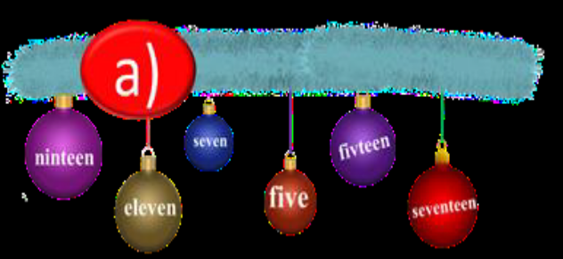B) b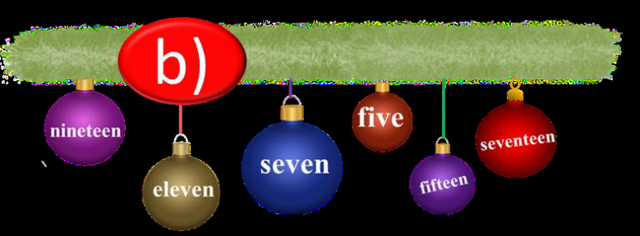 C) c 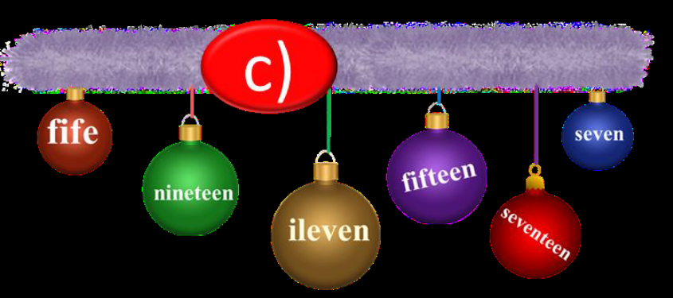
2. Мы все знаем, что у собак очень хороший слух. Вот и Буратино попросил Артемона помочь ему выполнить задание с английскими звуками. Посмотрите на слова. Все они заканчиваются на букву ‘s’. Но какой звук она обозначает: [s] или [z]? Выберите правильный вариант ответа.
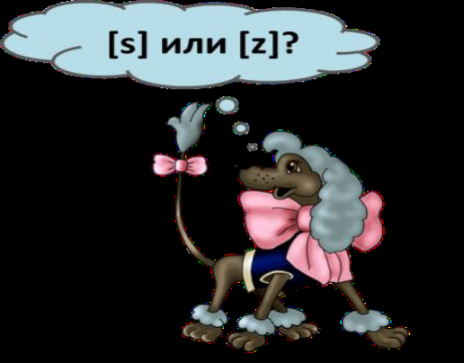
1. friends
a) [s] b) [z]
2. books
a) [s] b) [z]
3. lessons
a) [s] b) [z]
A) 1b, 2a, 3a B) 1b, 2a, 3b
C)1a, 2a, 3b D) 1b, 2b, 3a
3. Мальвина рассказала Буратино про свою семью. Посмотрите на фотографию и выберите правильный вариант ответа в каждом предложении.
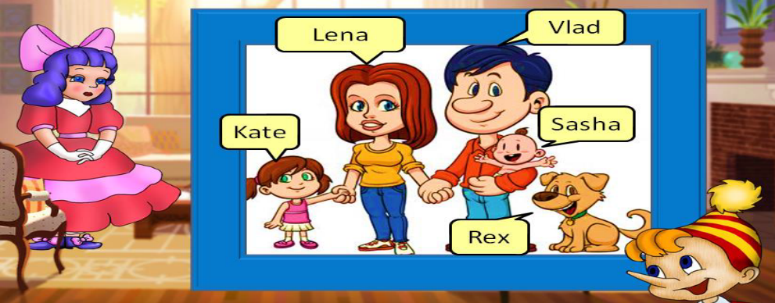
1. Lena is my … .
a) mummy b) daddy
2 Sasha is my … .
a) daddy b) brother
3. Kate is my … .
a) sister b) granny
4. Vlad is my … .
a) daddy b) brother
5. Rex is my … .
a) cat b) dog
A) 1b, 2a, 3a, 4a, 5a B) 1a, 2b, 3a, 4a, 5b
C)1a, 2a, 3a, 4a, 5b D) 1b, 2b, 3a,4a, 5a
4. А теперь Буратино нужно выбрать подходящее местоимение, чтобы описать родственников Мальвины. Посмотрите на картинки и укажите правильное вариант ответа.
a)  b) 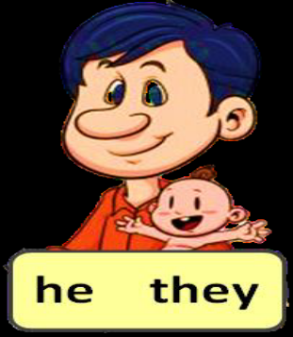 c) 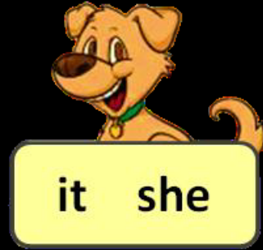
A) a) she, b) they, c) it B) a) she, b) they, c) she
C) a) she, b) he, c) it, D) a) he, b) they, c) it
5. Буратино решил написать сообщение Карабасу Барабасу. Используя данный ниже код, выберите то сообщение, которое он отправил.
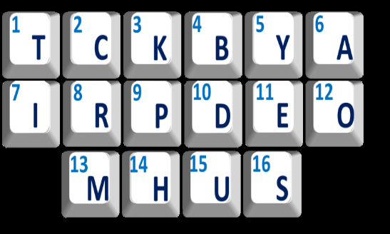

7 6,16,3 5,12,15 1,12 2,12,13,11 1,12 13, 5 4,7,8,1,14,10,6,5 9,6,8,1,5.
A) I ask you to be at my birthday party.
B) I ask you to come to my birthday party.
C) I ask you to come to me birthday party.
D) I ask you to come to his birthday party.
6. Карабас Барабас сразу же отправил ответ на приглашение Буратино. Расставьте слова в нужном порядке, чтобы получилось верное предложение и выберите правильный вариант.
A) 4, 1, 3, 2, 5 B) 2, 1, 3, 4, 5
C) 1, 3, 2, 4, 5 D) 3, 4, 1, 2, 5
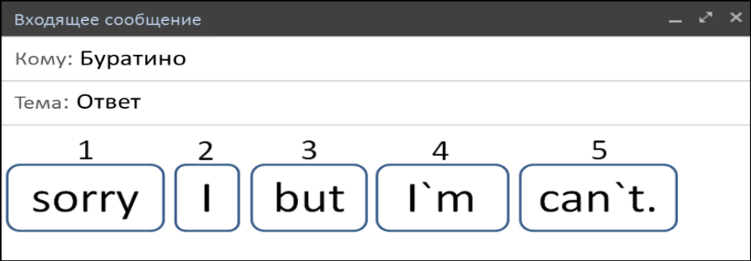
7. А вот Арлекин принял приглашение прийти на день рождения Буратино. И он уже мечтает о всех тех вкусностях, которые там будут. Прочитайте текст о том, что любит и не любит Арлекин. Из данных ниже продуктов выберите только те, которые он не любит.
A) jam B) pears C) chocolate D) oranges

8. Сейчас все друзья встретились и решили, что они подарят Буратино столько воздушных шаров, сколько ему лет. Посмотрите на картинку и выберите правильный вариант ответа.
A) 1. Malvina has got two balloons.
2. Pierrot has got five balloons.
3. Arlekin has got one balloon.
B) 1. Malvina has got three balloons.
2. Pierrot has got one balloon.
3. Arlekin has got five balloons.
C) 1. Malvina has got one balloon.
2. Pierrot has got two balloons.
3. Arlekin has got five balloons.
D) 1. Malvina has got four balloons.
2. Pierrot has got one balloon.
3. Arlekin has got five balloons.
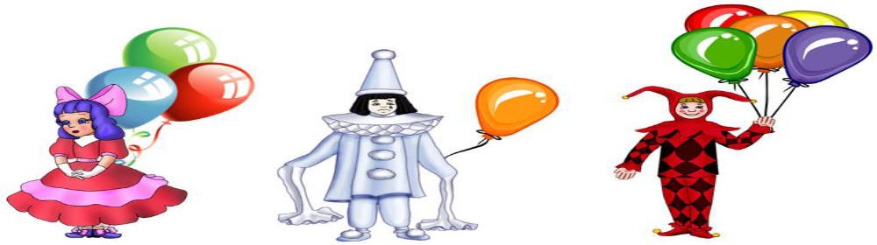
9. Используя предыдущее задание, посчитайте, сколько Буратино исполняется лет.
Buratino is ________ years old.
A) eight B) seven
C) nine D) ten
10. И наконец, друзья встретились на вечеринке. Соедините вопросы и ответы и выберите правильный вариант ответа.  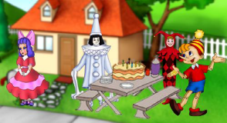  1. How are you? | a) Here you are.
2. Would you like some cake? | b) I`m fine, thanks.
3. Give me some water, please. | c) Yes, please.

